Vårdbegäran hemsjukvård från vårdcentral

Författat av: Dag Salaj  
Berett av: Fredrik Svensson och Dag Salaj  
Beslutat av: Karolina Stridh

Innehållsförteckning

1 Inledning/syfte 1

2 Omfattning/tillämpningsområde 1

3 Ansvar 1

4 Giltighetstid 1

5 Beskrivning 2

6 Referenser 2

7 Nyckelord 2

8 Avgränsningar 3

9 Funktioner 3

10 Sändning av vårdbegäran 3

10.1 Begäran om hemsjukvård 3

10.2 Hanterande av vårdbegäran 7

# Inledning/syfte

Riktlinjen beskriver hur vårdbegäran om hemsjukvård från vårdcentral till kommun utförs i LifecareSP.

# Omfattning/tillämpningsområde

Samtliga vårdcentraler i regionen.

# Ansvar

Dag Salaj, äldrevårdsöverläkare.

# Giltighetstid

Giltighetstid två år. Revidering senast 2027-03-31 eller tidigare vid behov.

# Beskrivning

Dokumentet beskriver steg för steg hur vårdbegäran hemsjukvård görs från vårdcentralen till kommunen.

# Referenser

[Överenskommelse om hemsjukvård i Örebro län](https://vardgivare.regionorebrolan.se/sv/uppdrag-avtal-och-uppfoljning/kommunsamverkan/vard-valfard-och-folkhalsa-vvf/beslutsprocess-for-ny-overenskommelse-for-halso--och-sjukvard-i-hemmet/#accordion-block-165262).

# Nyckelord

Vårdbegäran, hemsjukvård, remiss, HSV, vårdcentral, kommun, Lifecare, LifecareSP

# Avgränsningar

Denna rutin avser användandet av bilagan/”formuläret” i Lifecare SP för att sända vårdbegäran om kommunal hemsjukvård från vårdcentralen, i enlighet med avsnitt 3.1.2 Vårdbegäran primärvård i Överenskommelsen.

När Psykiatrin eller annan Specialiserad vård identifierar behov av hemsjukvård så sker detta hanteras i enlighet med kapitel 3.2 eller 3.3 i Överenskommelsen.

Önskemål om punktinsatser ska ske via telefonkontakt men formuläret kan användas för komplettering/förtydligande om kommunen så önskar.

# Funktioner

Sändande person på vårdcentralen ”Avsändaren” behöver vara utsedd. När anslutning till hemsjukvård identifierats så förutsätts ett samordningsbehov. Då är avsändaren som regel vårdcentralens vårdsamordnare.

Mottagande person på varje hemsjukvårdsteam ”Mottagaren” behöver vara utsedd. Ansvar för denna funktion inkluderar bevakning av inkommande vårdbegäran, samt skyndsamt hanterande av vårdbegäran och att tilldela uppgiften fortsatt handläggning av inskrivning.

# Sändning av vårdbegäran

## Begäran om hemsjukvård

Om patienten inte är registrerad i Lifecare SP sedan tidigare behöver patienten registreras. Säkerställ att kontaktuppgifter finns registrerade till eventuella närstående.

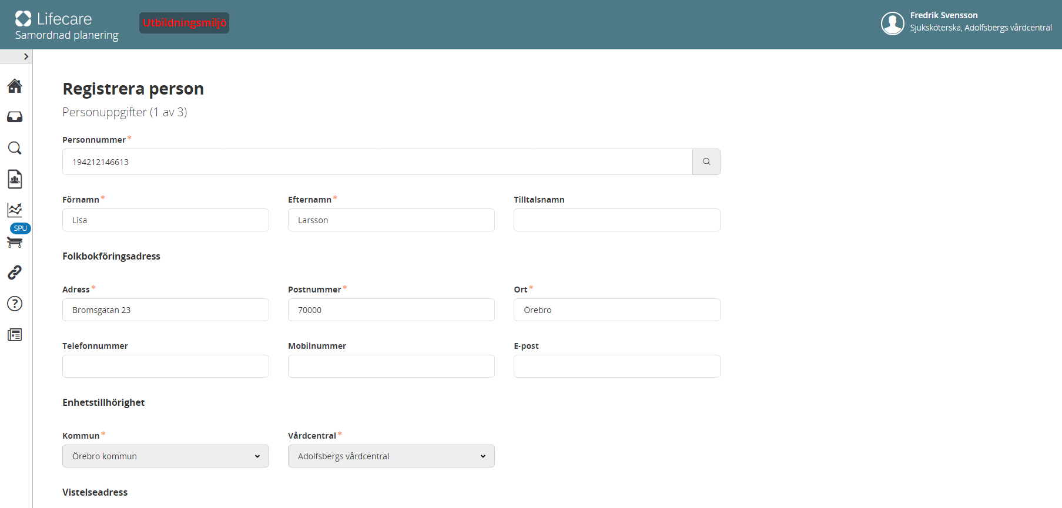

Sändaren öppnar Meddelande utanför vårdtillfälle.

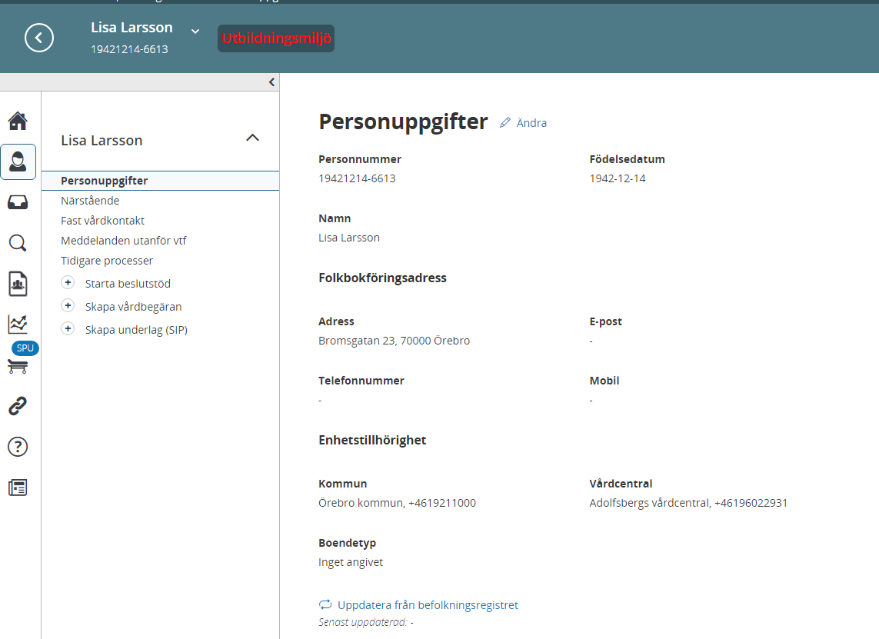

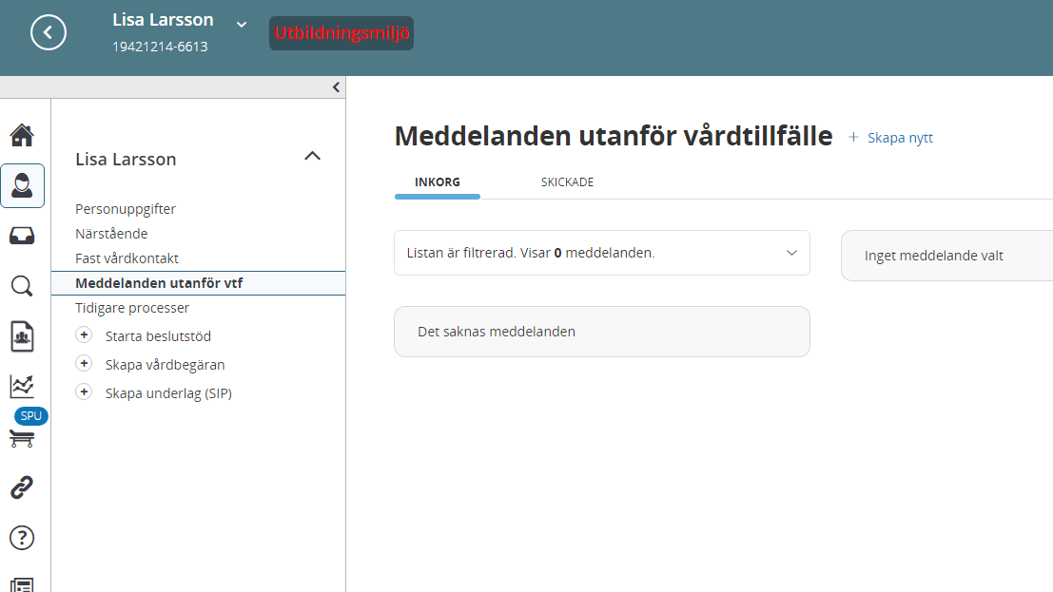

Sändaren bekräftar inhämtar samtycke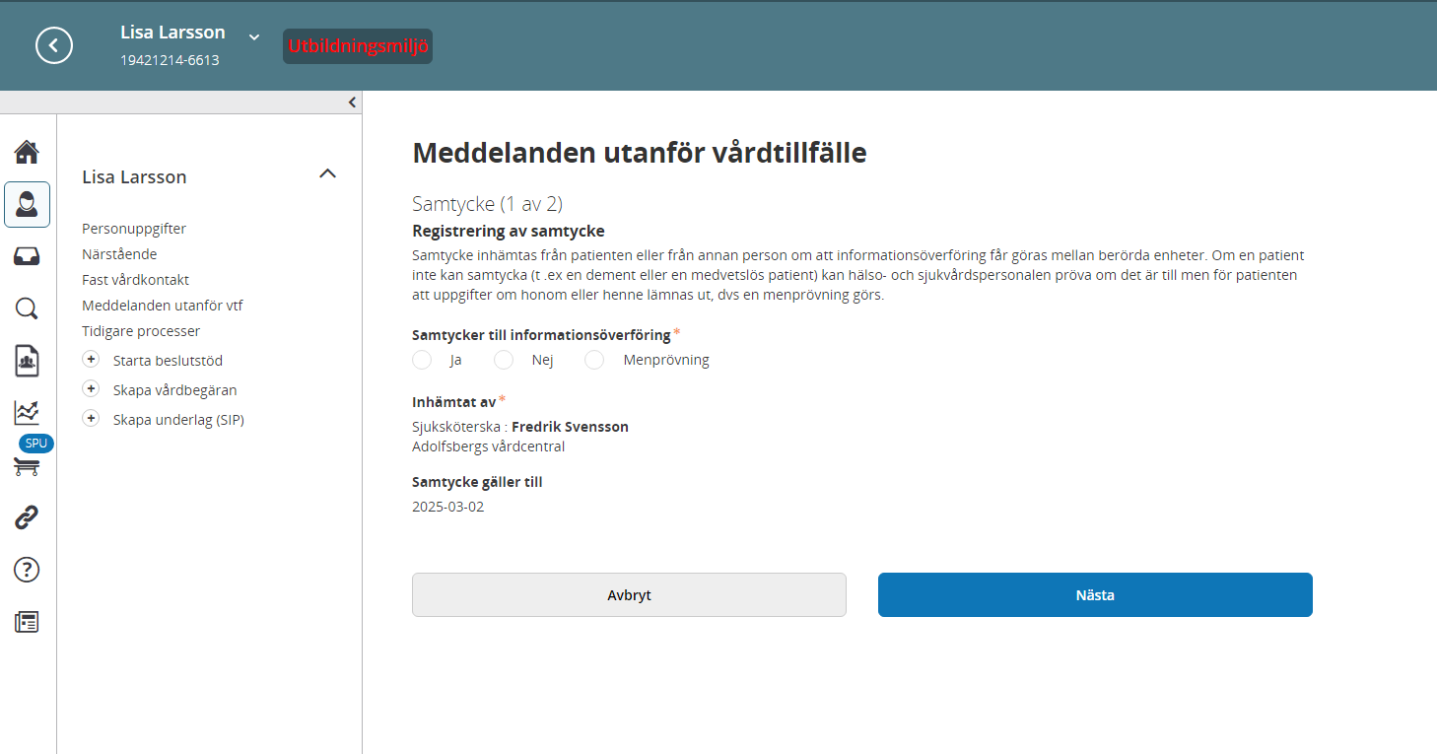.

Sändaren fyller i Ämne samt kort Meddelande. Därefter skapa och lägg till bilaga.

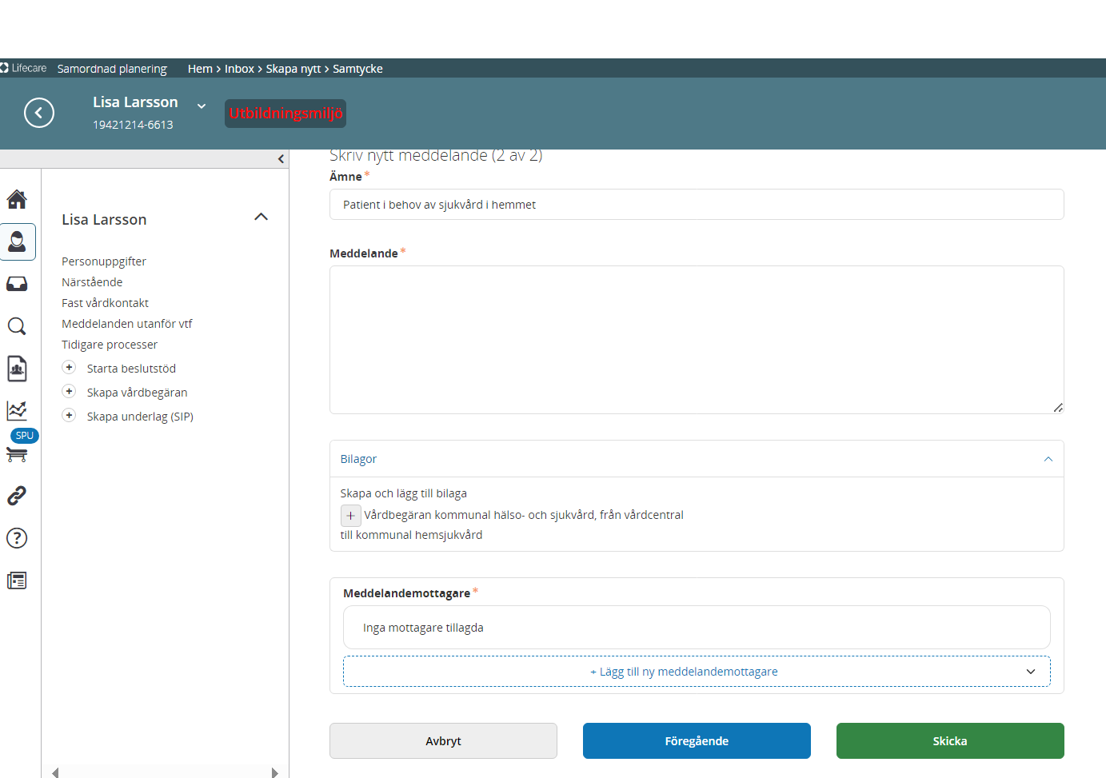

Fyll i med den information som är känd kring patienten, genom bilagan enligt SBAR

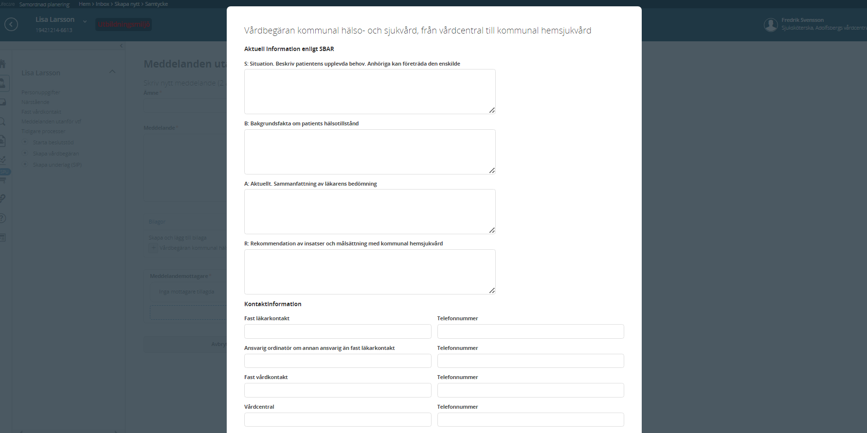

Sändaren lämnar information om patientens behov av hemsjukvård i Bilagan i enlighet med formatet SBAR för vilket bilagan är utformad. Lämnar också kontaktinformation utifrån behov till

* initial fast vårdkontakt (utifrån mest lämplig på vårdcentralen),
* initial fast läkarkontakt (utifrån mest lämplig på vårdcentralen),
* eventuell ansvarig ordinatör (om annan än den fasta läkarkontakten),
* vårdcentral.

Sändaren väljer vilken mottagande hemsjukvårdsenhet som meddelandet ska gå till. Klicka sedan på Skicka.

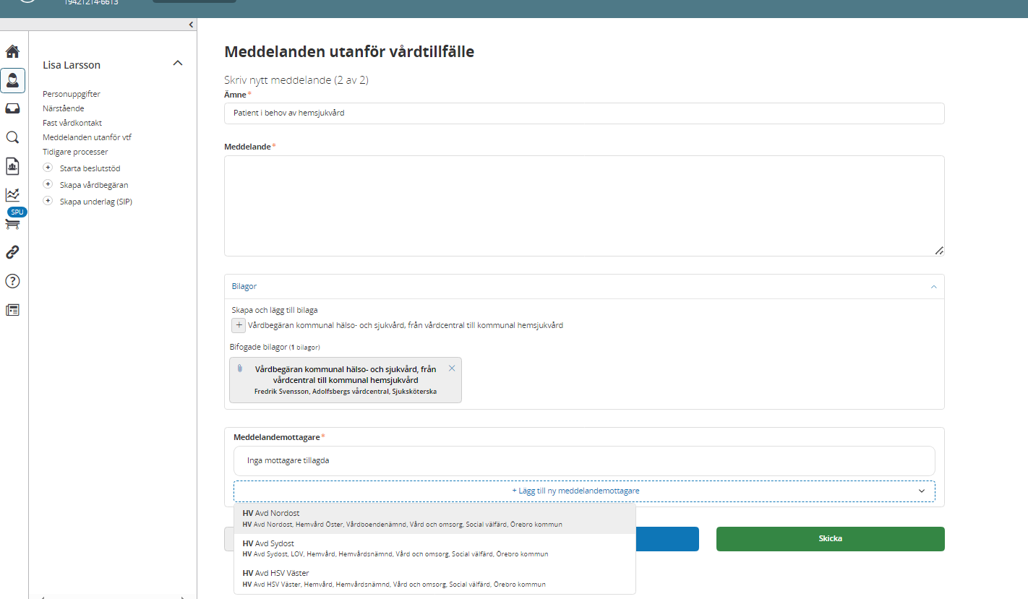

## Hanterande av vårdbegäran

Mottagaren bevakar inkorgen i Lifecare SP och hanterar inkommande vårdbegäran.

Följande funktioner finns i dagsläget för hantering av vårdbegäran: ”Kvittering”, ”Kvittering med svar” samt ”Returnera”. Vid all besvarande av vårdbegäran skall alltid ”Kvittering med svar” användas, i enlighet med ViSam-arbetssätten för meddelande utanför vårdtillfälle. Funktionerna ”Kvittering” respektive ”Returnera” används alltså inte i denna funktion.

I de fall mottagaren anser att patienten inte är aktuell för hemsjukvård så skall alltid sändaren kontaktas per telefon för att kommunicera bedömningen samt säkerställa att ärendet hanteras vidare. Även här används alltså ”Kvittering med svar”.

I förekommande fall där patienten är/kan vara aktuell för hemsjukvård men meddelandet har gått till fel hemsjukvårdsenhet meddelar mottagaren vilken som är korrekt hemsjukvårdsenhet, i kvitteringsmeddelandet. I dessa fall skall även sändaren kontaktas per telefon för att kommunicera vilken enhet som är korrekt samt säkerställa att ärendet hanteras vidare.